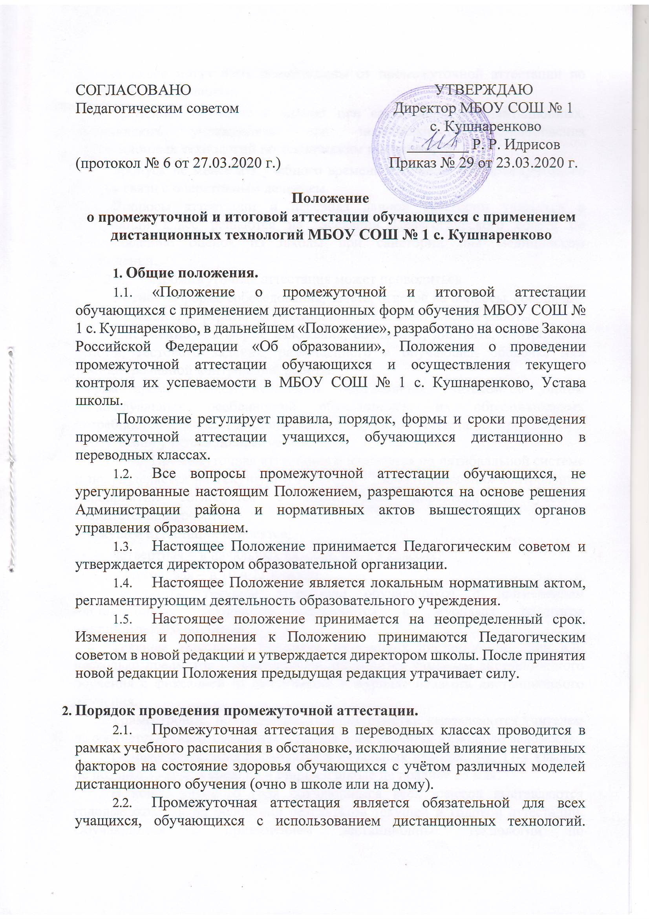
СОГЛАСОВАНО | УТВЕРЖДАЮ
Педагогическим советом | Директор МБОУ СОШ № 1  с. Кушнаренково  ________ Р. Р. Идрисов
(протокол № 6 от 27.03.2020 г.) | Приказ № 29 от 23.03.2020 г.

Положение
о промежуточной и итоговой аттестации обучающихся с применением дистанционных технологий МБОУ СОШ № 1 с. Кушнаренково

- Общие положения.
  - «Положение о промежуточной и итоговой аттестации обучающихся с применением дистанционных форм обучения МБОУ СОШ № 1 с. Кушнаренково, в дальнейшем «Положение», разработано на основе Закона Российской Федерации «Об образовании», Положения о проведении промежуточной аттестации обучающихся и осуществления текущего контроля их успеваемости в МБОУ СОШ № 1 с. Кушнаренково, Устава школы.
Положение регулирует правила, порядок, формы и сроки проведения промежуточной аттестации учащихся, обучающихся дистанционно в переводных классах.
  - Все вопросы промежуточной аттестации обучающихся, не урегулированные настоящим Положением, разрешаются на основе решения Администрации района и нормативных актов вышестоящих органов управления образованием.
  - Настоящее Положение принимается Педагогическим советом и утверждается директором образовательной организации.
  - Настоящее Положение является локальным нормативным актом, регламентирующим деятельность образовательного учреждения.
  - Настоящее положение принимается на неопределенный срок. Изменения и дополнения к Положению принимаются Педагогическим советом в новой редакции и утверждается директором школы. После принятия новой редакции Положения предыдущая редакция утрачивает силу.

- Порядок проведения промежуточной аттестации.
  - Промежуточная аттестация в переводных классах проводится в рамках учебного расписания в обстановке, исключающей влияние негативных факторов на состояние здоровья обучающихся с учётом различных моделей дистанционного обучения (очно в школе или на дому).
  - Промежуточная аттестация является обязательной для всех учащихся, обучающихся с использованием дистанционных технологий. Обучающиеся могут быть освобождены от промежуточной аттестации по следующим основаниям:
- временное обучение в школах при санаториях, реабилитационных, медицинских учреждениях при невозможности использования дистанционных технологий по техническим причинам;
- пропуск не менее 2\3 учебного времени в течение четверти (учебного года) в связи с оперативным лечением.
Вопросы аттестации и перевода данной категории учащихся в следующий класс решаются на заседании Педагогического совета по представлению оценок из школы при санатории или медицинском учреждении.
  - Промежуточная аттестация может проводиться:
Устно – в форме собеседования, зачета, ответов на вопросы, сообщения по теме, защиты реферата, творческой или исследовательской работы.
Письменно – в форме изложения, сочинения, диктанта, контрольной работы, тестового задания, размещенного в обучающей оболочке или комбинированной контрольной работы.
Форма промежуточной аттестации определяется учителем с учетом индивидуальных особенностей обучающихся, их образовательных потребностей и модели дистанционного обучения. Аттестация проводится в присутствии учителя по предмету.
  - Промежуточная аттестация оценивается по пятибалльной системе и подразделяется на текущую и годовую. График проведения контрольных мероприятий согласуется с заместителем директора по учебно-воспитательной работе.
К текущей аттестации относятся:
- четвертная – в начальных классах, в 5 – 9 классах;
- полугодовая – в 10 и 11 классах.
Результаты текущей аттестации обучающихся с применением дистанционных технологий отражаются в журналах педагогов дистанционного обучения.
Текущая аттестация учащихся, изучающих дистанционно один или несколько предметов учебного плана, проводится учителем дистанционного обучения с фиксацией их достижений в журнале педагога дистанционного обучения.
Триместровые, полугодовые, годовые отметки выставляются учителем на соответствующих страницах журнала и переносятся в сводную ведомость.
Годовая аттестация проводится в начальных классах, 9-х, 11-х классах не позднее 15 мая, в средней и старшей школе не позднее 25 мая.
В конце учебного года обучающимся всех классов выставляются годовые отметки на основании результатов текущей и годовой аттестации. Обучающиеся с применением дистанционных технологий по индивидуальному учебному плану, аттестуются только по предметам, включенным в этот план.

- Требования к материалам для проведения промежуточной аттестации.
  - Аттестационные материалы разрабатываются учителями-предметниками.
  - Содержание аттестационных материалов должно отвечать содержанию учебной программы по предмету. Количество вариантов работ в одном классе определяется учителем самостоятельно.
  - Администрация оставляет за собой право проводить контрольные мероприятия в рамках промежуточной аттестации по своим текстам.

- Государственная (итоговая) аттестация обучающихся.
  - Государственная (итоговая) аттестация обучающихся в МБОУ СОШ № 1 с. Кушнаренково проводится на основании:
- Федерального Закона от 29.12.2012 № 273-ФЗ «Об образовании в Российской Федерации»;
- Приказом Министерства просвещения РФ от 07.11.2018 № 189-1513 «Об утверждении Порядка проведения государственной итоговой аттестации по образовательным программам основного общего образования»;
- Приказом Министерства просвещения РФ от 07.11.2018 № 190-1512 «Об утверждении Порядка проведения государственной итоговой аттестации по образовательным программам среднего общего образования».
  - Сроки прохождения итоговой аттестации выпускниками 9-х, 11-х классов устанавливаются ежегодно на основании нормативных документов Министерства образования и науки РФ, но не ранее 1 мая текущего учебного года.
  - Письменные экзамены проводятся с 10-00 по местному времени. В зависимости от тяжести двигательного дефекта учащихся, количество времени на проведение письменного экзамена может быть увеличено. Учащиеся, обучающиеся дистанционно, участвуют в экзаменах в очном режиме.
  - Выпускники 11-х классов участвуют в едином государственном экзамене на добровольной основе по представлению из образовательного учреждения следующих документов:
- направление из ОУ;
- заявление выпускника, согласованное с родителями (законными представителями), на имя руководителя ОУ;
- медицинская справка, подтверждающая право проходить аттестацию в щадящем режиме.
  - Для организации государственной итоговой аттестации в щадящем режиме в школе предоставляется заключение РПМПК.
  - Выпускники 11-х классов имеют право проходить государственную итоговую аттестацию в форме государственного выпускного экзамена.

- Перевод обучающихся.
  - Обучающиеся, в полном объеме освоившие содержание учебных программ за текущий учебный год, решением Педагогического совета переводятся в следующий класс.
  - Обучающиеся 2-х - 8-х, 10-х классов, имеющие по итогам года академическую задолженность по одному предмету, решением Педагогического совета школы могут быть переведены в следующий класс условно. Ответственность за ликвидацию ими академической задолженности возлагается на родителей (законных представителей).
  - Обучающиеся 2-х – 8-х, 10-х классов, имеющие две и более неудовлетворительные итоговые отметки по предметам учебного плана, решением Педагогического совета остаются на повторный курс обучения.

- Обеспечение прав участников образовательного процесса.
  - При проведении всех видов аттестации (за исключением единого государственного экзамена) допускаются следующие способы выполнения письменных работ обучающимися:
- самостоятельно;
- самостоятельно с использованием ПК;
- с привлечением сопровождающего специалиста.
6.2. Для обучающихся с тяжелым повреждением рук и\или нарушением зрительно-моторной координации при проведении письменных контрольных работ допускается:
- сокращение объёма работы на 20%;
- превышение нормативного времени выполнения работы на 1 академический час при наличии сдвоенных уроков в средней и старшей школе;
- выполнение работы в течение двух учебных дней в начальной школе, в средней и старшей школе – при отсутствии в расписании сдвоенных уроков по данному предмету.
6.3. В целях создания условий, отвечающих физиологическим особенностям обучающихся, не допускается:
- проведение более одного контрольного мероприятия в день в начальной школе;
- проведение аттестационных работ в первый день после праздников;
- проведение в средней и старшей школе более двух контрольных мероприятий в день, независимо от выбранной формы.
  - Учитель-предметник вправе изменить дату проведения контрольного мероприятия по служебной записке на имя директора школы с обоснованием причин изменений.
  - Результаты промежуточной аттестации сообщаются обучающимся в установленные нормативами сроки и доводятся до сведения родителей (законных представителей).

